DOZENTINNEN

Leiter: Prof. Dr. Sven Jennessen

Dr. Holger Hünermund
Nadja Burgio
Denny Wehrhold
Lilly Alber

Sekretärin: Ilona Hünger

Postanschrift
Humboldt-Universität zu Berlin
Kultur-, Sozial- und Bildungswissenschaftliche Fakultät
Institut für Rehabilitationswissenschaften
Abteilung Körperbehindertenpädagogik
Sitz: Georgenstraße 36
Unter den Linden 6
10099 Berlin

Kontakt
E-Mail: ilona.huenger@rz.hu-berlin.de
Telefon: (030) 2093-66730
Telefax: (030) 2093-66731

Bitte melden Sie sich für den Mailverteiler an um aktuelle Informationen zeitnah zu erhalten. Nähere Informationen auf unserer Webseite:
https://www.reha.hu-berlin.de/de/lehrgebiete/kbp
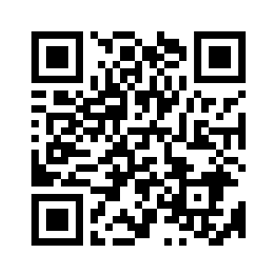

Institut für Rehabilitationswissenschaften

Abteilung

Pädagogik bei Beeinträchtigungen der
körperlich-motorischen Entwicklung
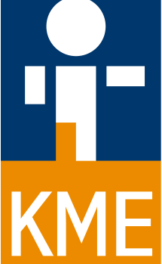

BA Rehabilitationspädagogik 2014
MonoBA

Seminarempfehlung der Abteilung
BA Rehabilitationspädagogik 2014 - MonoBA
(es werden nur die Lehrveranstaltungen der Abteilung aufgeführt)

Für das Modul 3 – Medizinische Grundlagen gibt es eine Orthopädievorlesung aus der Charité.

Für die Module 14 und 15 - Fachrichtungsspezifische Vertiefung I und II werden eine Reihe unterschiedlicher Seminare angeboten, die sie aus dem aktuellen Lehrangebot entnehmen können. Ob Sie ihre Modulabschlussprüfungen in den Modulen ablegen können erfragen Sie bitte vorher beim jeweiligen Dozenten.

Das Prüfungskolloquium im Modul 17 können Sie in jedem Semester belegen.

Seminare der Abteilung

Modul 2 – Medizinische Grundlagen
Modul 3.2 VL „Orthopädie“ – Import aus der Charité (SoSe)

Modul 14/15
- „Grundlagen der Körperbehindertenpädagogik“ – (SoSe)
- „Orthopädie“ (Import von der Charité) (SoSe)
- „Schüler_innen mit Körperbehinderung in inklusiven pädagogischen Settings“– (SoSe)
- „Interdisziplinäre Frühförderung und Elternberatung“ (WiSe)
- „Sexuelle Selbstbestimmung und Behinderung“ (WiSe)
- „Grundlagen der Förderdiagnostik mit dem Schwerpunkt körperlich motorische Entwicklung“ – (WiSe)
- „Grundlagen der Unterstützten Kommunikation“ (SoSe und WiSe)
- „Methoden und Medien UK“ (SoSe und WiSe)

Modul 17 – Prüfungskolloquium (SoSe und WiSe)

